3 Faset vekselstrømsmotor

Opgave 11.1

Skriv navnet på motorens enkelte dele.

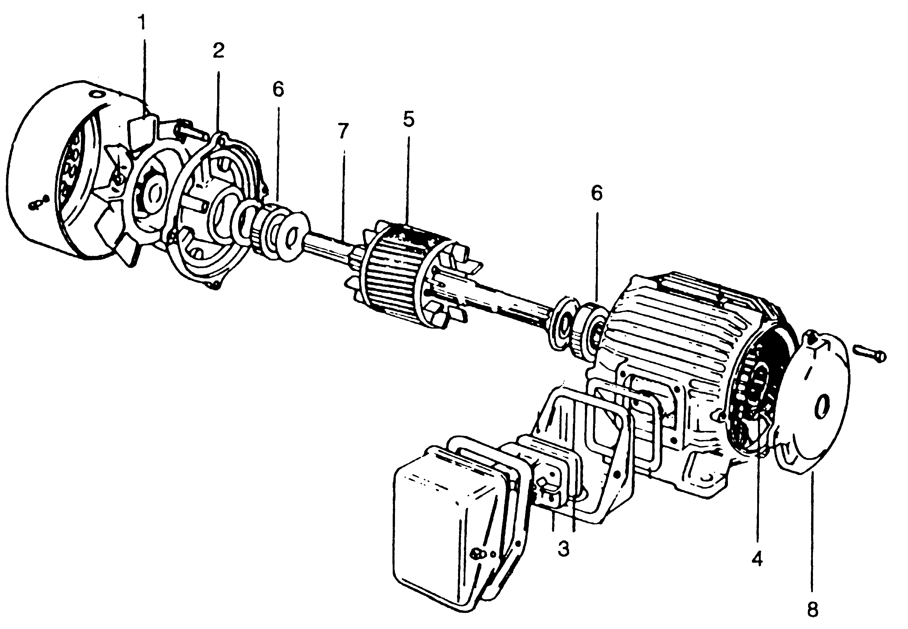

1.
2.
3.
4.
5.
6.
7.
8.

Opgave 11.2
Hvad er bestemmende for drejefeltets hastighed?

ns =

Opgave 11.3
Hvad forstås ved slippet?

Opgave 11.4
Hvordan beregnes slipprocenten?

Slip i % =

Opgave 11.5
Hvad bliver omdrejningshastigheden for drejefelt og rotor for motorer med henholdsvis 2 polpar og 4 polpar, når slipprocenten i begge tilfælde er 5%.

Opgave 11.6
Hvor stort et slip i % har en 6-polet vekselstrømsmotor, der løber 959 o/min ved
50 Hz?

Opgave 11.7
Tegningen viser klemkassen for en 3-faset kortslutningsmotor.
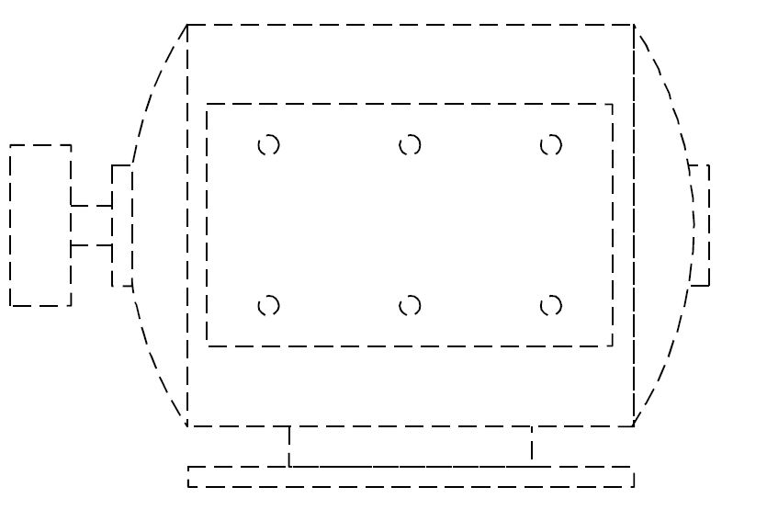
Tegn de tre viklinger, og vis mellem hvilke klemmer viklingerne er forbundet.

Opgave 11.8
Udfyld skemaet m.h.t. de resterende værdier. Vis beregningseksempler.
Motorens hastigheder i forhold til dens poler.

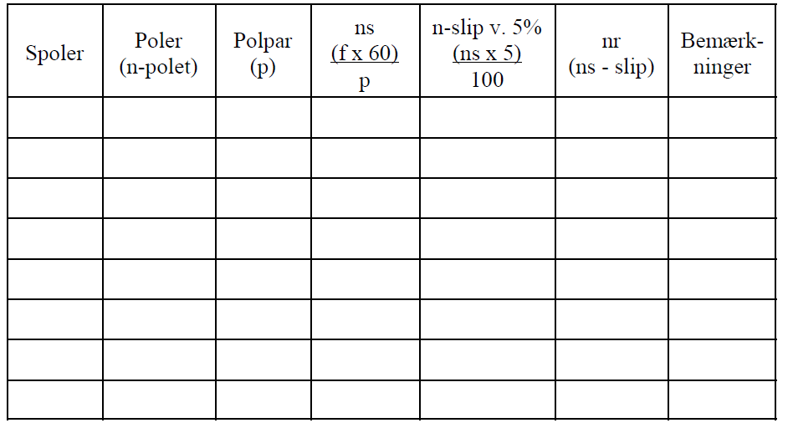

Opgave 11.9
Læg forbindelser i klemkasse og forbind motor.
Mærkning: 3 ~ 230/400 V.

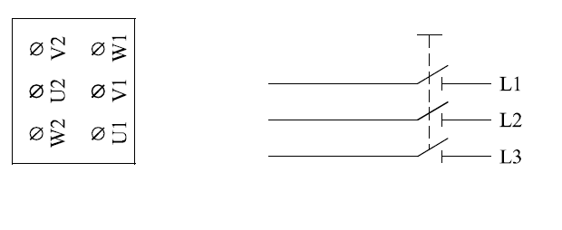

Opgave 11.10
Figuren viser, hvordan en trefaset maskines viklinger er forbundet til klemmerne i klemkassen.

a) Tegn stjerneforbindelse af viklingerne.
b) Vis tilslutning til nettet.
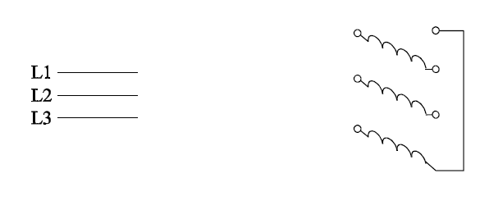
c) Tegn trekantforbindelse af viklingerne.
d) Vis tilslutning til nettet.

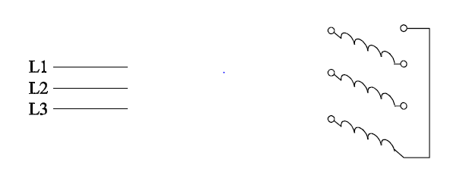

Opgave 11.11

En 3 x 400 V motor på 11 kW har en virkningsgrad på $η=$ 0,85 og en cos $φ$ = 0,87.
Beregn motorens fuldlaststrøm.

Opgave 11.12
På motorens mærkeplade står følgende:
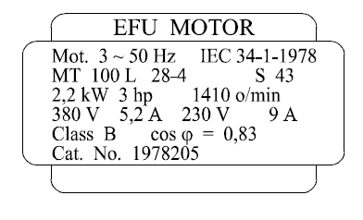
Bestem ud fra mærkepladen:
- Hvorledes skal motoren forbindes til 3 x 380 V?

- Skal der anvendes trinvis start?

- Hvor stor er motorens virkningsgrad?

Opgave 11.13
Startprincipper omkring Y/D – omskifter.

- Hvorfor anvender man Y/D - omskifter?

- Hvor store motorer må uden særlig tilladelse fra elværket startes med og uden
Y/D -omskifter?

- Er der steder, hvor Y/D ikke kan anvendes?

Opgave 11.14
Herunder er vist tre mærkeplader for motorer.

a) Hvad fortæller mærkningen: IP 44?
b) Vis, hvorledes motorerne skal forbindes til 3 x 400 V.
c) Angiv poltal og slipprocent for motorerne.
d) Angiv motorens fuldlaststrøm.
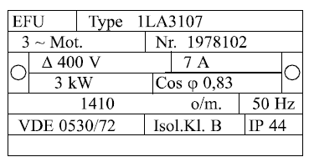
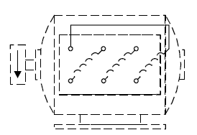

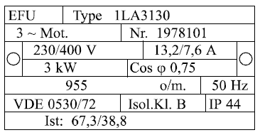
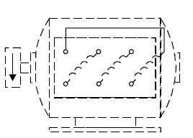

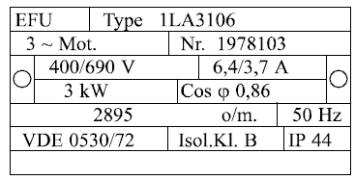
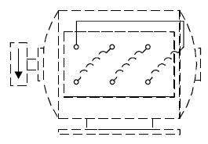

Opgave 11.15
Hvordan skal motorerne forbindes og hvilken værdi skal termorelæet indstilles på?

Find poltal, P1 og $η$

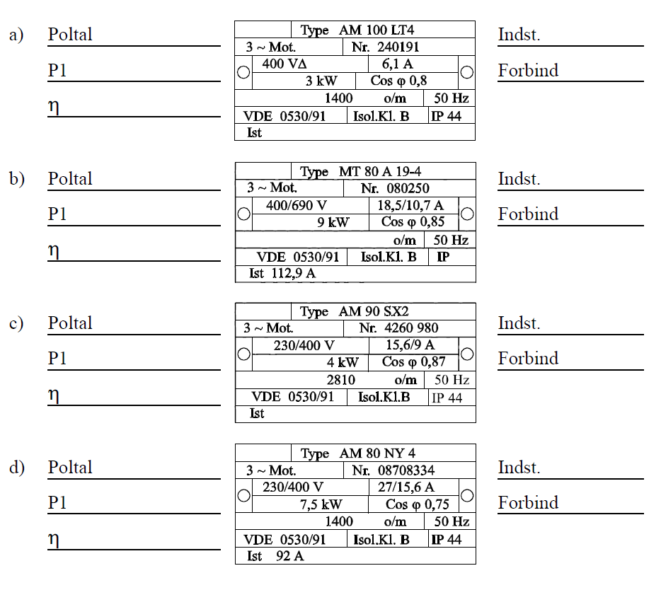

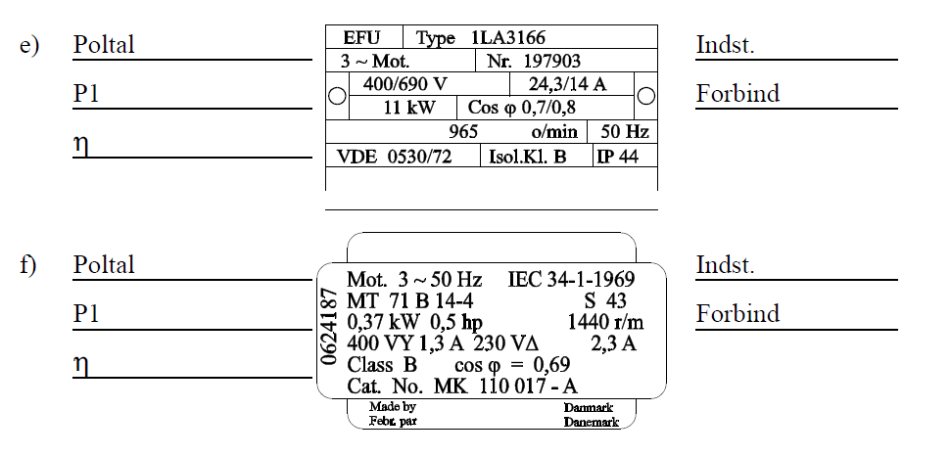
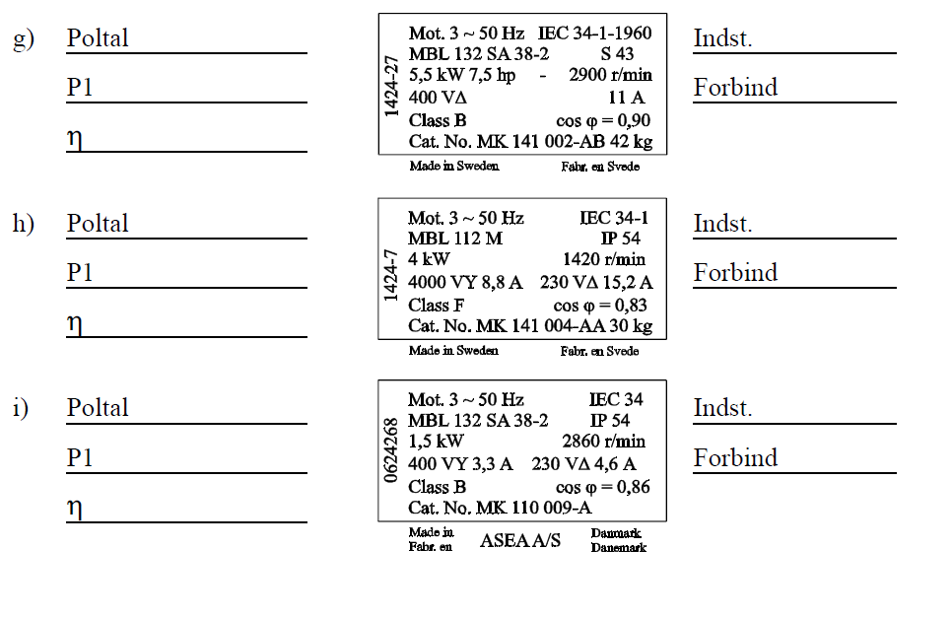

Opgave 11.16

En tohastigheds motor med adskilte viklinger har en klemkasse som nedenstående.

- Vis tilslutning ved lav hastighed.

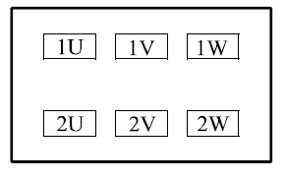

- Vis tilslutning ved høj hastighed.

Opgave 11.17

En tohastigheds polomkobbelbar motor med konstant-moment, har en klemkasse som nedenstående.

- Vis tilslutning ved lav hastighed.

- Vis tilslutning ved høj hastighed.

Opgave 11.18
En thastigheds motor har en mærkeplade og en klemkasse, som vist.

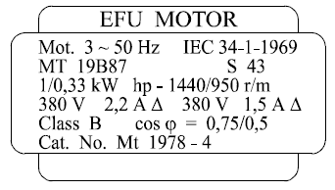

- Vis spolernes forbindelse til klemkasse.

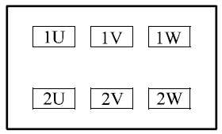

- Vis tilslutning ved høj hastighed.

- Vend omløbsretning.

- Motorværn for høj hastighed indstilles på _____

Opgave 11.19
En polomkobbelbar motor har en mærkeplade og en klemkasse, som vist.

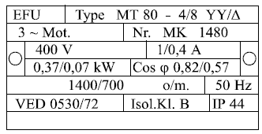

- Vis spolernes forbindelse til klemkasse.

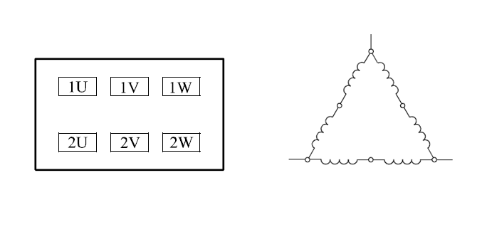

- Vis tilslutning ved høj hastighed.

- Vend omløbsretning.

Opgave 11.20
Beskriv kort, hvordan man ved måling afgør, om en motor er polomkobbelbar eller med adskilte viklinger.
Indtegn instrumentet på motorens klemmerække hvordan målingen foretages.
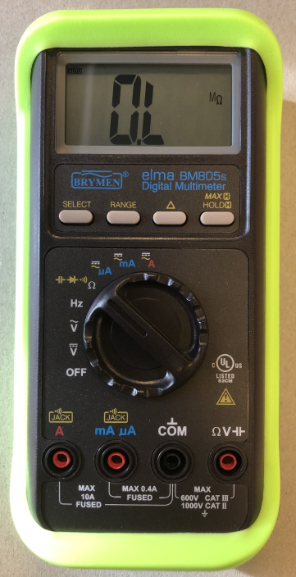

Opgave 11.21
Beskriv kort, hvordan man ved måling, kan afgøre om en asynkronkortslutnings-motor har en defekt vikling.
Indtegn instrumentet på motorens klemmerække hvordan målingen foretages.
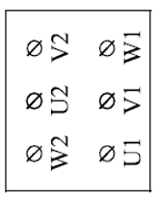

Opgave 11.22
Hvorledes kan man rent overslagsmæssigt bestemme en 3-faset vekselstrømsmotors optagne strøm?

Opgave 11.23
Bestem ud fra foregående opgave den optagne strøm for:

- En vekselstrømsmotor for 3 x 400 V på 4 kW.

- En vekselstrømsmotor for 3 x 400 V på 7,5 kW.

- En vekselstrømsmotor for 3 x 400 V på 18,5 kW.

3-faset motor bliver brugt som1-faset motor

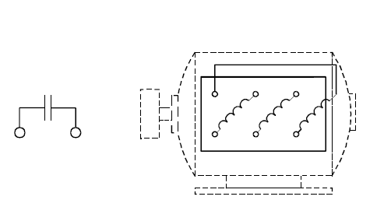
Opgave 11.24

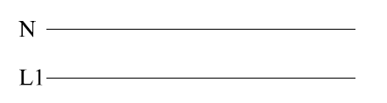

Forbind driftkondensatoren på motorenes klemmer i en D-kobling.
Husk at INDSÆT Klemmernes referencer på motoren.

Opgave 11.25

Forbind driftkondensatoren på motorenes klemmer i en Y-kobling.
Husk at INDSÆT Klemmernes referencer på motoren.

Opgave 11.26

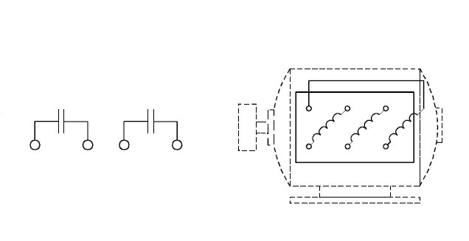
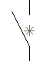

Forbind kondensatorne på motorenes klemmer i en D-kobling.
Den ene kondensator er en driftkondesator og den anden er en startkondensator, hvor kontakten skal bruges til afbrydning af startkondensatoren.
Husk at INDSÆT Klemmernes referencer på motoren.

Opgave 11.27
Forbind denne 1-faset motor med drift kondensatoren som tilsluttes 230 V, så omløbsretningen er venstre om.
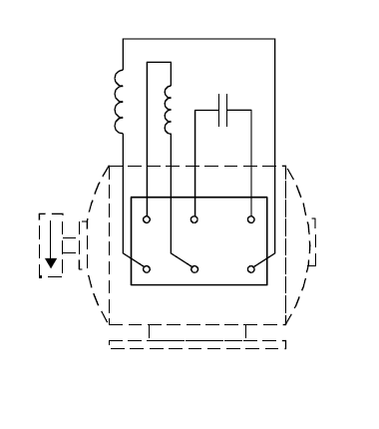

Forbind denne 1-faset motor med drift kondensatoren som tilsluttes 230 V, så omløbsretningen er højre om.
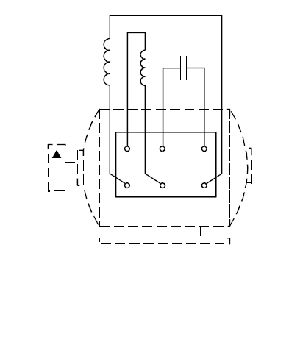

Opgave 11.28
Denne 3-faset asynkronkortslutningsmotor tilsluttes på et el-net på 2 x 230 V / 400 V
Forbind motorens klemrække i en V-kobling.
Husk at INDSÆT Klemmernes referencer på motoren.

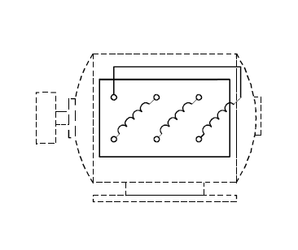
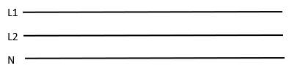

Opgave 11.29
Denne 3-faset motor tilsluttes i en 1-faset installation 230 V.
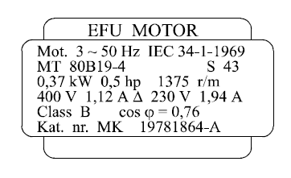
- Find størrelsen på drift kondensatoren ud fra mærkepladen,
- ved hjælp af tommelfingerreglen.

- Beregn størrelsen på driftkondensatoren ud fra mærkepladen.

Opgave 11.30
Denne 3-faset motor tilsluttes i en 1-faset installation 230 V.
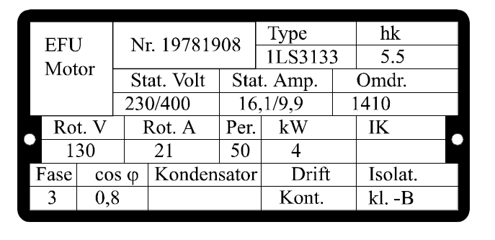

- Find størrelsen på drift kondensatoren ud fra mærkepladen, ved hjælp af tommelfingerreglen.

- Beregn størrelsen på driftkondensatoren ud fra mærkepladen.

